Дополнение документа «Заявка» «Журналом назначений».
Проблема 1: Врачи недополучают свои отчисления за направления на исследования, так как в «оказании услуг» не всегда направивший на исследование врач отражен в графе «направивший». Вот здесь, например:
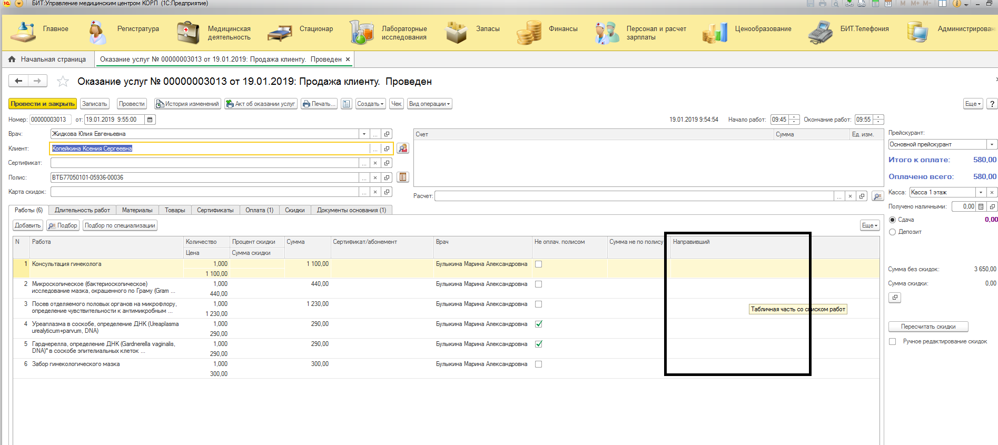
Ответственны за внесение направившего врача – администраторы. Но им не всегда очевидно, кто направил пациента на данное исследование. И путь, чтобы это выяснить, не оптимальный.
Проблема 2: услуги, не согласованные со страховой компанией также не очевидны администраторам.
Из этого:
Задача 1: Отразить в документе «Заявка» отчет «Журнал назначений». Переносить из «Журнала назначений» позиции в табличную часть «Заявки».
Задача 2: Дополнить «Заявку» в табличной части графой «Не оплачивается полисом»
Описание и комментарии:
По задаче 1:
«Журнал назначений» отразить в «Заявке», например, вот здесь, блок 1:
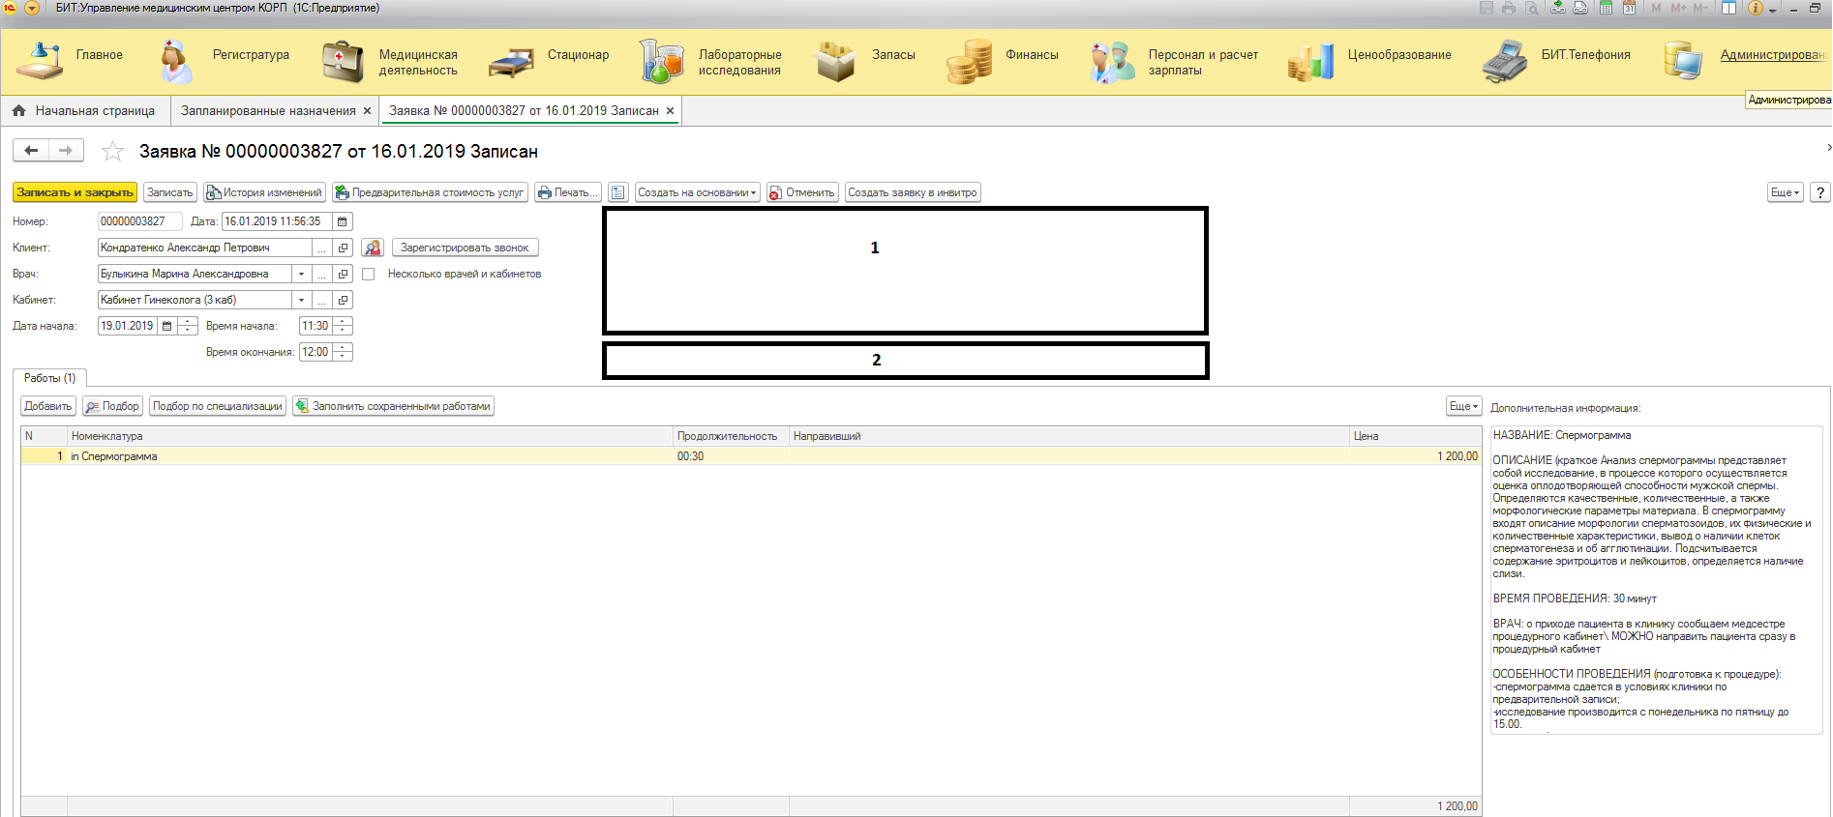
Выводим не все графы.
Наш «Журнал назначений» сейчас выглядит вот так:
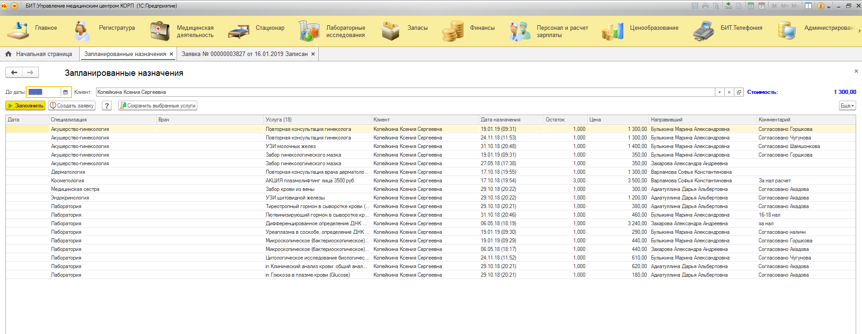

Чтобы не было громоздко, в «Заявке» выводим только вот эти графы:
- Дата
4. Услуга
6. Дата назначения
7. Остаток
9. Направивший
10. Комментарий

Создаем кнопку «Перенести в документ» и располагаем ее, например, в блоке 2:
Похожая кнопка, например, есть в «Комплексных расчетах»:
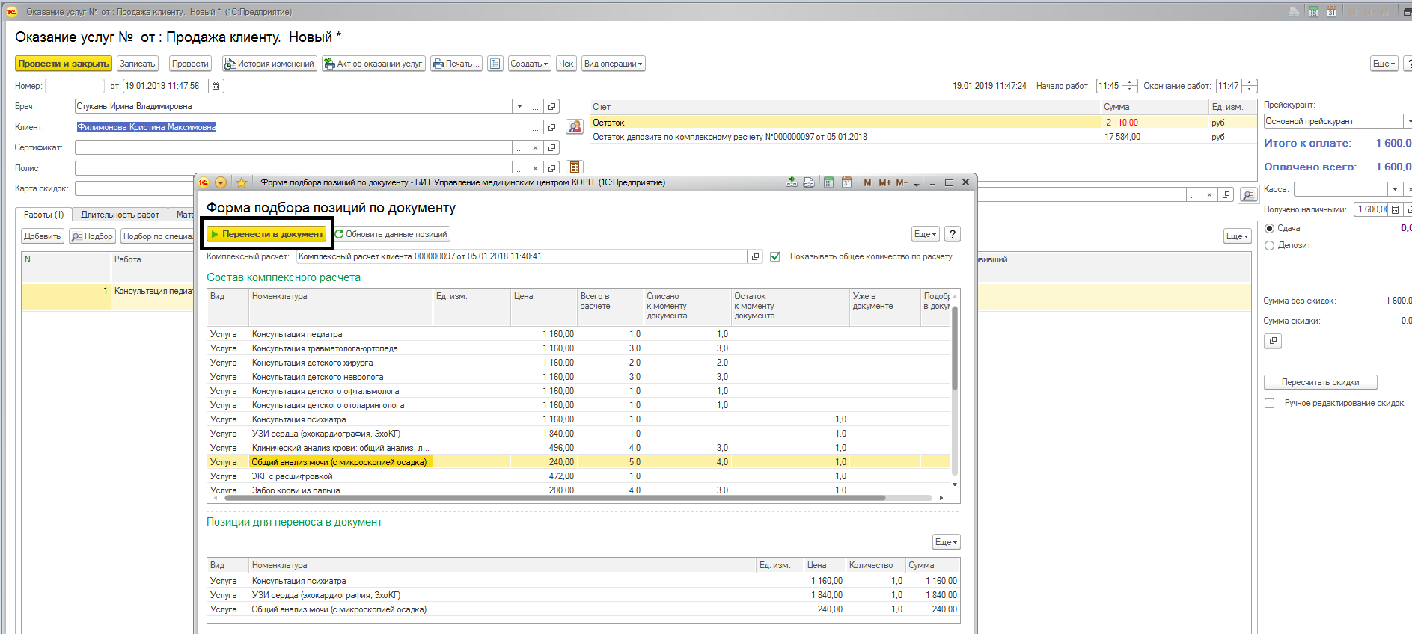 Ее функции должны быть такими: выбранные позиции нажатием этой кнопки переносятся в документ.
ИЛИ:
Позиции переносятся в документ просто двойным кликом. Это было бы даже удобнее.
Было бы неплохо, если бы после сохранения такой заявки, в «Журнале назначений» отражался бы номер сформированной на эту услугу Заявки. Если еще и с возможностью провалиться в документ, было бы совсем хорошо. Сформированную заявку отражать и в базовом отчете «Журнал назначений» и внутри «Заявки».
После формирования на эту услугу «Оказания услуг», позиция из «журнала назначений» пропадает. Это базовый функционал, его и оставим.
Акцентирую на графе «Комментарий». В нем мы обычно отражаем информацию об услугах, которые не оплачиваются полисом. Отсюда вытекает Задача 2.
При переносе из «Журнала назначений» позиции, у которой в комментарии указано, что оплата за наличный расчет, не по полису, администратор должен иметь возможность сразу в заявке проставить маркер (флаг) «не оплачивается полисом». Также как это выполнено в «оказании услуг»:
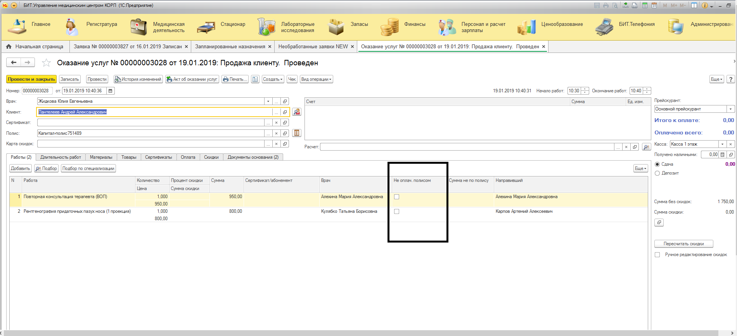
У нас есть доработка, которая отражает не оплачиваемую по полису услугу в документе «Прием»:
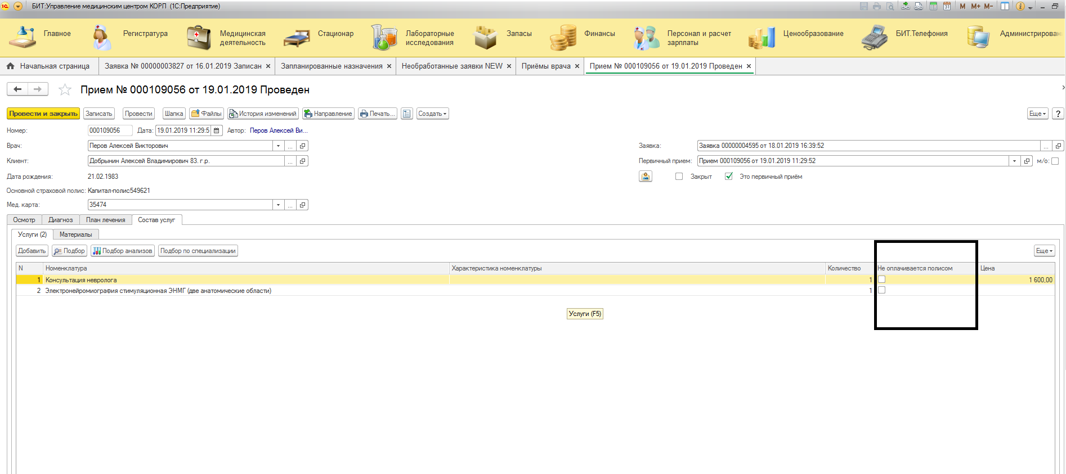

Обязательно необходимо учесть, чтобы этот флаг переносился из «Заявки» в «Прием». Перенос из «Приема» в «Оказание услуг» реализован, нужно просто проверить, чтобы при вашей доработке это дело не слетело.
ИЛИ ВТОРОЙ ВАРИАНТ (посмотрите, что менее трудозатратно в реализации):
Вывести графу (флаг) «не оплачивается полисом» в «План лечения» и в «Журнал назначений». Из «Плана лечения» все назначения попадают в «Журнал назначений», уже маркированные. Соответственно, позиции переносятся из «Журнала назначений» в «Заявку» уже отмеченные флагом «не оплачивается полисом». И далее по схеме – в «прием» и в «оказание услуг».
Но это уже получается как отдельная самостоятельная задача. Если будем реализовывать этот второй вариант, то у него будет приоритет 2. То есть сначала выполняем задачу «Журналу назначений в «Заявке», затем галку «не оплачивается полисом».

